เครื่องกลจักรไฟฟ้ากระแสสลับ (AC Machine)
ส่วนประกอบ
1. สเตเตอร์ ส่วนที่อยู่กับที่ (ไม่มีการเคลื่อนไหว)
- โครง
- แกนเหล็กอาร์เมเจอร์
- ขดลวดอาร์เมเจอร์

2. โรเตอร์ ส่วนที่มีการเคลื่อนไหว
- ขั้วแม่เหล็ก มี 2 ชนิด
- ขั้วแม่เหล็กชนิดยื่น (Salient Pole)
- ขั้วแม่เหล็กชนิดเรียบรูปทรงกระบอก (Cylindrical)
- ขดลวดสนามแม่เหล็ก (Field Winding) → สร้างอำนาจแม่เหล็ก
- ขดลวดแดมเปอร์ (Damper Winding) → เหนี่ยวนำตอนสตาร์ท

3. ตัวกระตุ้น (Exciter) → แหล่งจ่ายกระแสตรงที่ป้อนเข้าขดลวดสนามแม่เหล็ก
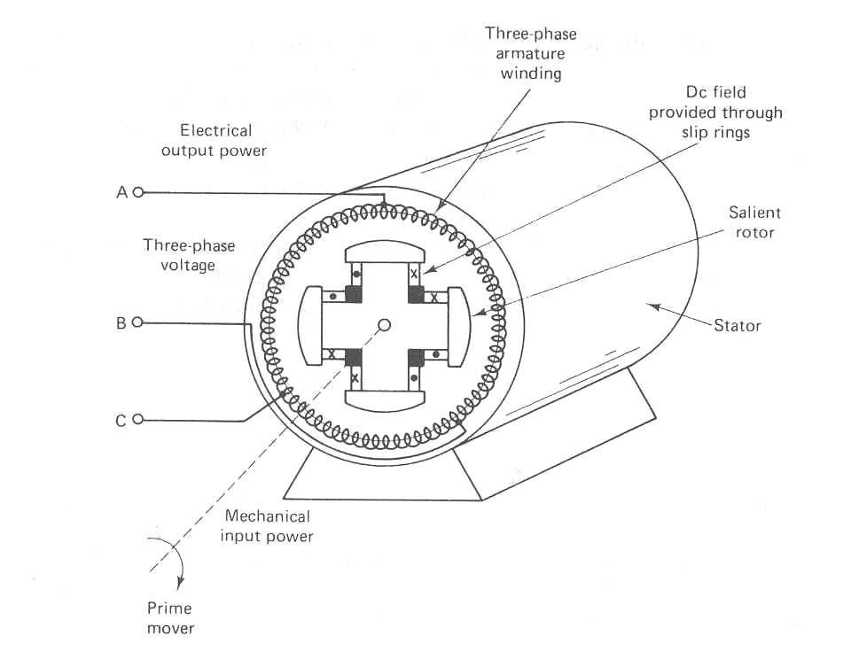
รูปที่ 1 ส่วนประกอบของเครื่องกลจักรไฟฟ้ากระแสสลับ

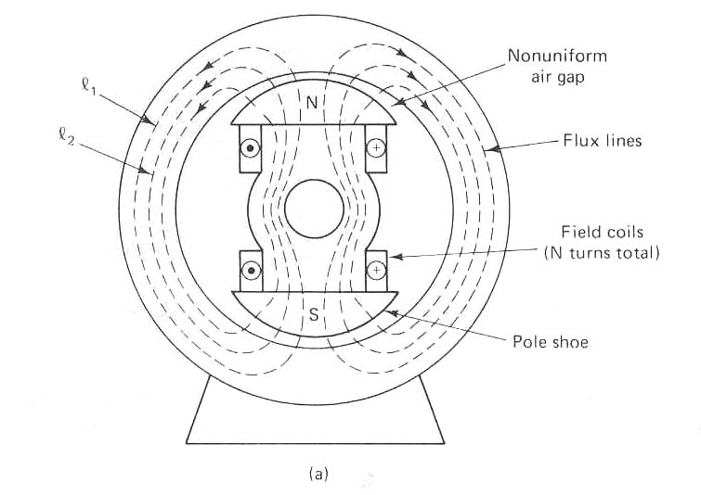 | 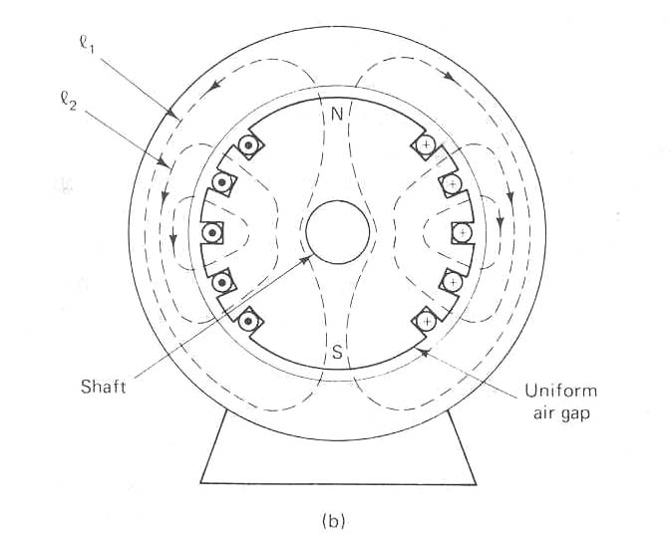

รูปที่ 2 ชนิดของขั้วแม่เหล็ก : (a) Salient Pole ; (b) Cylindrical

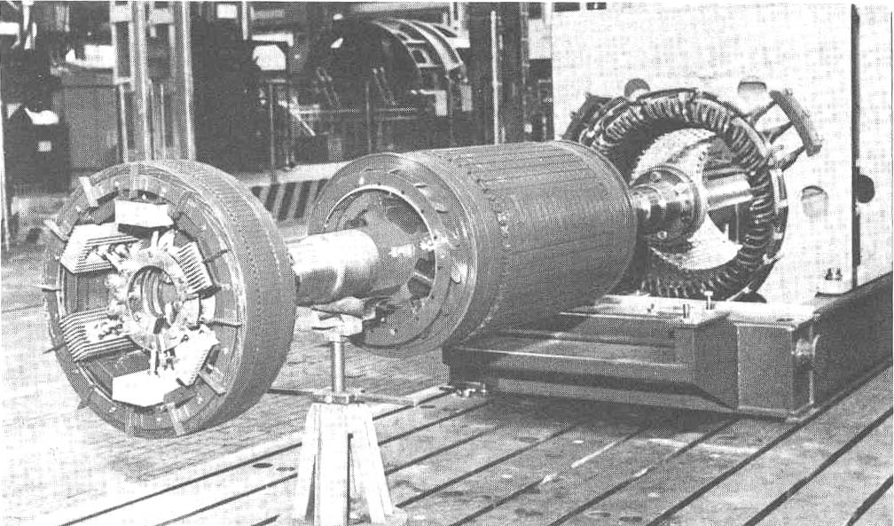
รูปที่ 3 ตัวกระตุ้นชนิด brushless exciter with rotating rectifiers

